2024年度四川省攀枝花钒钛高新技术产业开发区财政金融局单位决算

目录

公开时间：2025年9月18日

第一部分单位概况 3

一、 单位职责 3

二、机构设置 3

第二部分2024年度单位决算情况说明 5

一、收入支出决算总体情况说明 5

二、收入决算情况说明 5

三、支出决算情况说明 6

四、财政拨款收入支出决算总体情况说明 7

五、一般公共预算财政拨款支出决算情况说明 7

六、一般公共预算财政拨款基本支出决算情况说明 10

七、财政拨款“三公”经费支出决算情况说明 10

八、政府性基金预算支出决算情况说明 12

九、国有资本经营预算支出决算情况说明 12

十、其他重要事项的情况说明 12

第三部分名词解释 14

第四部分 附件 18

第五部分 附表 19

一、收入支出决算总表 19

二、收入决算表 19

三、支出决算表 19

四、财政拨款收入支出决算总表 19

五、财政拨款支出决算明细表 19

六、一般公共预算财政拨款支出决算表 19

七、一般公共预算财政拨款支出决算明细表 19

八、一般公共预算财政拨款基本支出决算表 19

九、一般公共预算财政拨款项目支出决算表 19

十、政府性基金预算财政拨款收入支出决算表 19

十一、国有资本经营预算财政拨款收入支出决算表 19

十二、国有资本经营预算财政拨款支出决算表 19

十三、财政拨款“三公”经费支出决算表 19

# 第一部分单位概况

## 单位职责

攀枝花钒钛高新技术产业开发区财政金融局负责协调配合有关单位防范化解处置地方金融风险、金融突发事件和重大事件。协调有关单位依法查处非法集资活动。承担财政政策与金融监管、金融体制改革协调配合相关工作。负责组织实施国有资本经营预算管理、财务监督管理、薪酬管理等工作。承担政府债务规模控制、限额管理、预算管理、债券管理、风险防控、统计分析、考核评价、信息公开和加强政府隐性债务监管等工作。负责统筹钒钛高新区国库支付中心相关工作，财政金融局与钒钛高新区国库支付中心合署办公。负责协助党群工作部开展审计工作。完成党工委、管委会安排的其他工作任务。

## 二、机构设置

四川省攀枝花钒钛高新技术产业开发区财政金融局下属二级预算单位1个，其中行政单位0个，参照公务员法管理的事业单位0个，其他事业单位1个。

纳入四川省攀枝花钒钛高新技术产业开发区财政金融局2024年度单位决算编制范围的二级预算单位包括：

1. 攀枝花钒钛高新技术产业开发区国库集中支付中心

# 第二部分2024年度单位决算情况说明

一、收入支出决算总体情况说明

2024年度收入、支出总计均为321.59万元。与2023年度相比，收入、支出总计各减少45.97万元，下降12.51%。主要变动原因是项目支出减少。

（图1：收入、支出决算总计变动情况图）（柱状图）

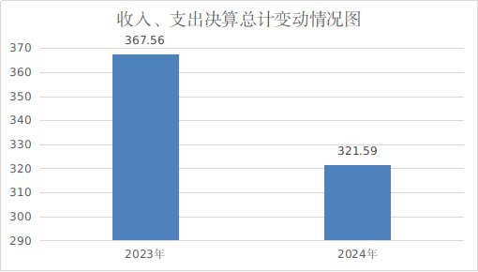

二、收入决算情况说明

2024年度本年收入合计321.59万元，其中：一般公共预算财政拨款收入321.59万元，占100%；政府性基金预算财政拨款收入0万元，占0%%；国有资本经营预算财政拨款收入0万元，占0%；上级补助收入0万元，占0%；事业收入0万元，占0%；经营收入0万元，占0%；附属单位上缴收入0万元，占0%；其他收入0万元，占0%。

（图2：收入决算结构图）（饼状图）

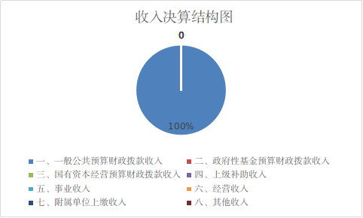

三、支出决算情况说明

2024年度本年支出合计321.59万元，其中：基本支出205.26万元，占63.82%；项目支出116.33万元，占36.17%；上缴上级支出0万元，占0%；经营支出0万元，占0%；对附属单位补助支出0万元，占0%。

（图3：支出决算结构图）（饼状图）

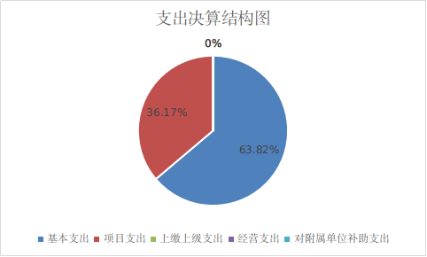

四、财政拨款收入支出决算总体情况说明

2024年度财政拨款收入、支出总计均为321.59万元。与2023年度相比，财政拨款收入总计、支出总计各减少45.97万元，下降12.51%。主要变动原因是项目支出减少。

（图4：财政拨款收、支决算总计变动情况）（柱状图）

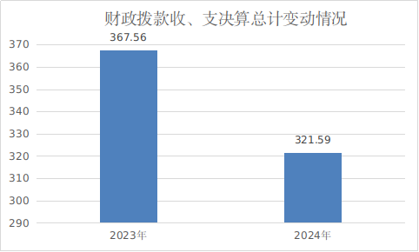

五、**一**般公共预算财政拨款支出决算情况说明

**（一）一般公共预算财政拨款支出决算总体情况**

2024年度一般公共预算财政拨款支出321.59万元，占本年支出合计的100%。与2023年度相比，一般公共预算财政拨款支出减少45.97万元，下降12.51%。主要变动原因是项目支出减少。

（图5：一般公共预算财政拨款支出决算变动情况）（柱状图）

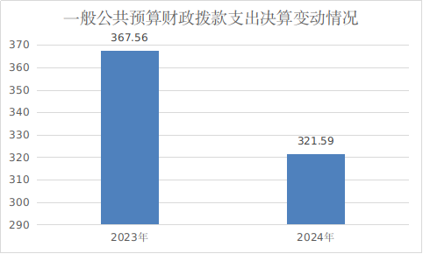

**（二）一般公共预算财政拨款支出决算结构情况**

2024年度一般公共预算财政拨款支出321.59万元，主要用于以下方面：一般公共服务支出278.92万元，占86.73%；教育支出0万元，占0%；科学技术支出0万元，占0%；文化旅游体育与传媒支出0万元，占0%；社会保障和就业支出27.94万元，占8.69%；卫生健康支出0万元，占0%；住房保障支出14.73万元，占4.58%。

（图6：一般公共预算财政拨款支出决算结构）（饼状图）

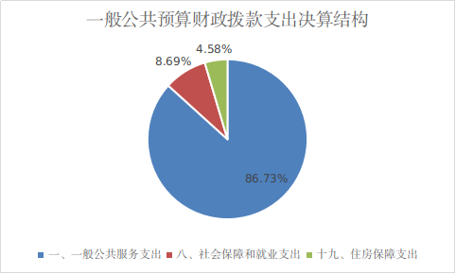

**（三）一般公共预算财政拨款支出决算具体情况**

2024年度一般公共预算财政拨款支出决算数为321.59，完成预算100%。其中：

1. 一般公共服务（类）财政事务（款）行政运行（项）：支出决算为75.67万元，完成预算100%。

一般公共服务（类）财政事务（款）财政国库业务（项）：支出决算为12.50万元，完成预算100%。

一般公共服务（类）财政事务（款）信息化建设（项）：支出决算为45.72万元，完成预算100%。

一般公共服务（类）财政事务（款）财政委托业务支出（项）：支出决算为32.31万元，完成预算100%。

一般公共服务（类）财政事务（款）事业运行（项）：支出决算为86.91万元，完成预算100%。

一般公共服务（类）财政事务（款）其他财政事务支出（项）：支出决算为25.81万元，完成预算100%。

1. 社会保障和就业（类）行政事业单位养老支出（款）机关事业单位基本养老保险缴费支出（项）：支出决算为18.63万元，完成预算100%。

社会保障和就业（类）行政事业单位养老支出（款）机关事业单位职业年金缴费支出（项）：支出决算为9.31万元，完成预算100%。

1. 住房保障（类）住房改革支出（款）住房公积金（项）：支出决算为14.73万元，完成预算100%。

六**、一**般公共预算财政拨款基本支出决算情况说明

2024年度一般公共预算财政拨款基本支出205.26万元，其中：

人员经费189.84万元，主要包括：基本工资42.44万元、津贴补贴20.83万元、奖金20.74万元、伙食补助费0万元、绩效工资41.64万元、机关事业单位基本养老保险缴费18.63万元、职业年金缴费9.31万元、职工基本医疗保险缴费10.52万元、其他社会保障缴费0.68万元、公务员医疗补助缴费6.43万元、其他工资福利支出3.88万元、住房公积金14.73万元。  
 公用经费15.42万元，主要包括：办公费5.41万元、印刷费、咨询费、手续费、水费、电费、邮电费、取暖费、物业管理费、差旅费4.22万元、因公出国（境）费用、维修（护）费、租赁费、会议费、培训费、公务接待费、劳务费、委托业务费、工会经费2.49万元、福利费、公务用车运行维护费、其他交通费3.30万元、税金及附加费用、其他商品和服务支出、办公设备购置、专用设备购置、信息网络及软件购置更新、其他资本性支出等。

七、财政拨款“三公”经费支出决算情况说明

**（一）“三公”经费财政拨款支出决算总体情况说明**

2024年度“三公”经费财政拨款支出决算为0万元，完成预算0%，较上年度增加0万元，增长0%。决算数与预算数持平的主要原因是无三公经费使用。

**（二）“三公”经费财政拨款支出决算具体情况说明**

2024年度“三公”经费财政拨款支出决算中，因公出国（境）费支出决算0万元，占0%；公务用车购置及运行维护费支出决算0万元，占0%；公务接待费支出决算0万元，占0%。

**1.因公出国（境）经费支出**0万元，**完成预算0%。**全年安排因公出国（境）团组0次，出国（境）0人。因公出国（境）支出决算比2023年增加0万元，增长0%。主要原因是无三公经费。

**2.公务用车购置及运行维护费支出**0万元,**完成预算0%。**公务用车购置及运行维护费支出决算比2023年度增加0万元，增长0%。主要原因是无三公经费。

其中：**公务用车购置支出**0万元。全年按规定更新购置公务用车0辆，其中：轿车0辆、金额0万元，越野车0辆、金额0万元，载客汽车0辆、金额0万元。截至2023年12月31日，单位共有公务用车0辆，其中：轿车0辆、越野车0辆、载客汽车0辆。

**公务用车运行维护费支出**0万元。

**3.公务接待费支出**0万元，**完成预算0%。**公务接待费支出决算比2023年度增加0万元，增长0%。主要原因是无三公经费。其中：

**国内公务接待支出**0万元，国内公务接待0批次，0人次（不包括陪同人员），共计支出0万元。

**外事接待支出**0万元，外事接待0批次，0人次（不包括陪同人员），共计支出0万元。

八、政府性基金预算支出决算情况说明

2024年度政府性基金预算财政拨款支出0万元，占本年支出合计的0%。与2023年度相比，政府性基金预算财政拨款支出增加0万元，增长0%。主要变动原因是无政府性基金预算财政拨款支出。

九、国有资本经营预算支出决算情况说明

2024年度国有资本经营预算财政拨款支出0万元，占本年支出合计的0%。与2023年度相比，国有资本经营预算财政拨款支出0万元，增长0%。主要变动原因是无国有资本经营预算财政拨款支出。

十、其他重要事项的情况说明

**（一）机关运行经费支出情况**

2024年度，四川省攀枝花钒钛高新技术产业开发区财政金融局机关运行经费支出15.42万元，比2023年度减少3.22万元，下降17.27%。主要原因是2023年有人员增加办公经费增加。

**（二）政府采购支出情况**

2024年度，四川省攀枝花钒钛高新技术产业开发区财政金融局政府采购支出总额0万元，其中：政府采购货物支出0万元、政府采购工程支出0万元、政府采购服务支出0万元。授予中小企业合同金额0万元，占政府采购支出总额的0%，其中：授予小微企业合同金额0万元，占政府采购支出总额的0%。

**（三）国有资产占有使用情况**

截至2024年12月31日，四川省攀枝花钒钛高新技术产业开发区财政金融局共有车辆0辆，其中：主要负责人用车0辆、机要通信用车0辆、应急保障用车0辆、其他用车0辆。单价100万元（含）以上设备（不含车辆）0台（套）。

**（四）预算绩效管理情况**

根据预算绩效管理要求，钒钛高新区财政金融局在2024年度预算编制阶段，组织对财政国库业务、信息化建设、财政委托业务支出、其他财政事务支出4个项目开展了预算事前绩效评估，对4个项目编制了绩效目标，预算执行过程中，选取4个项目开展绩效监控。

组织对2024年度一般公共预算、政府性基金预算、国有资本经营预算、社会保险基金预算以及资本资产、债券资金等全面开展绩效自评，形成钒钛高新区财政金融局单位整体（含单位预算项目）绩效自评报告、财政国库业务、信息化建设、财政委托业务支出、其他财政事务支出等专项预算项目绩效自评报告，其中，钒钛高新区财政金融局单位整体（含单位预算项目）绩效自评得分为100分，绩效自评综述优秀；财政国库业务、信息化建设、财政委托业务支出、其他财政事务支出专项预算项目绩效自评得分为100分，绩效自评综述优秀。绩效自评报告详见附件。

第三部分名词解释

1.财政拨款收入：指单位从同级财政单位取得的财政预算资金。

2.事业收入：指事业单位开展专业业务活动及辅助活动取得的收入。

3.经营收入：指事业单位在专业业务活动及其辅助活动之外开展非独立核算经营活动取得的收入。

4.其他收入：指单位取得的除上述收入以外的各项收入。

5.使用非财政拨款结余：指事业单位使用以前年度积累的非财政拨款结余弥补当年收支差额的金额。

6.年初结转和结余：指以前年度尚未完成、结转到本年按有关规定继续使用的资金。

7.结余分配：指事业单位按照会计制度规定缴纳的所得税、提取的专用结余以及转入非财政拨款结余的金额等。

8.年末结转和结余：指单位按有关规定结转到下年或以后年度继续使用的资金。

9、一般公共服务：反映政府提供一般公共服务的支出

10、社会保障和就业支出：反映政府在社会保障与就业方面的支出。

11、国土海洋气象等支出：反映政府用于国土资源、海洋、测绘、地震、气象等公益服务事业方面的支出。

12、机关事业单位基本养老保险支出：反映机关事业单位实施养老保险制度由单位缴纳的基本养老保险支出。

13、其他社会保障和就业支出：反映其他用于其他社会保障和就业方面的支出。

14、住房公积金支出：反映机关事业单位按人力资源和社会保障部，财政部规定的基本工资和津贴补贴以及规定比例为职工缴纳的住房公积金。

15、事业运行：反映机关事业单位的基本支出，不包括行政单位（包括实行公务员管理的事业单位）后勤服务中心，医务室等附属事业单位。

16、机关事业单位职业年金保险支出：反映机关事业单位实施养老保险制度由单位缴纳的职业年金保险支出。

17、基本支出：指为保障机构正常运转、完成日常工作任务而发生的人员支出和公用支出。

18、项目支出：指在基本支出之外为完成特定行政任务和事业发展目标所发生的支出。

19、经营支出：指事业单位在专业业务活动及其辅助活动之外开展非独立核算经营活动发生的支出。

20、“三公”经费：指单位用财政拨款安排的因公出国（境）费、公务用车购置及运行费和公务接待费。其中，因公出国（境）费反映单位公务出国（境）的国际旅费、国外城市间交通费、住宿费、伙食费、培训费、公杂费等支出；公务用车购置及运行费反映单位公务用车车辆购置支出（含车辆购置税）及租用费、燃料费、维修费、过路过桥费、保险费等支出；公务接待费反映单位按规定开支的各类公务接待（含外宾接待）支出。

21、机关运行经费：为保障行政单位（含参照公务员法管理的事业单位）运行用于购买货物和服务的各项资金，包括办公及印刷费、邮电费、差旅费、会议费、福利费、日常维修费、专用材料及一般设备购置费、办公用房水电费、办公用房取暖费、办公用房物业管理费、公务用车运行维护费以及其他费用。

22.基本支出：指为保障机构正常运转、完成日常工作任务而发生的人员支出和公用支出。

23.项目支出：指在基本支出之外为完成特定行政任务和事业发展目标所发生的支出。

24.经营支出：指事业单位在专业业务活动及其辅助活动之外开展非独立核算经营活动发生的支出。

25.“三公”经费：指单位用财政拨款安排的因公出国（境）费、公务用车购置及运行费和公务接待费。其中，因公出国（境）费反映单位公务出国（境）的国际旅费、国外城市间交通费、住宿费、伙食费、培训费、公杂费等支出；公务用车购置及运行费反映单位公务用车车辆购置支出（含车辆购置税）及租用费、燃料费、维修费、过路过桥费、保险费等支出；公务接待费反映单位按规定开支的各类公务接待（含外宾接待）支出。

26.机关运行经费：为保障行政单位（含参照公务员法管理的事业单位）运行用于购买货物和服务的各项资金，包括办公及印刷费、邮电费、差旅费、会议费、福利费、日常维修费、专用材料及一般设备购置费、办公用房水电费、办公用房取暖费、办公用房物业管理费、公务用车运行维护费以及其他费用。

27.财政委托业务支出：反映财政委托评审机构进行财政投资评审和委托建设银行等机构代理业务发生的支出。

28.其他财政事务支出：反映除上述项目以外其他财政事务方面的支出。

29.其他支出：反映除上述项目以外其他不能划分到具体功能科目中的支出项目。

30.信息化建设：反映财政单位用于信息化建设方面的支出。

31.财政国库业务：反映财政单位用于财政国库集中收付业务方面的支出。

第四部分 附件

单位预算项目支出绩效自评表(2024年度)见附件3

第五部分 附表

一、收入支出决算总表

二、收入决算表

三、支出决算表

四、财政拨款收入支出决算总表

五、财政拨款支出决算明细表

六、一般公共预算财政拨款支出决算表

七、一般公共预算财政拨款支出决算明细表

八、一般公共预算财政拨款基本支出决算表

九、一般公共预算财政拨款项目支出决算表

十、政府性基金预算财政拨款收入支出决算表

十一、国有资本经营预算财政拨款收入支出决算表

十二、国有资本经营预算财政拨款支出决算表

十三、财政拨款“三公”经费支出决算表